  الصحة  يرجى التسجيل لدى الطبيبـ(ـة) العامـ(ـة) (GP) وطبيبـ(ـة) أسنان في منطقتك.  التعليم  يمكنك الدراسة بدوام كامل أو دوام جزئي، وستظل مؤهلاً للتقدّم بطلب للحصول على تمويل الطلاب. وفيما يلي بعض الكليات والجامعات.    الكليات  West College Scotland (كلية اسكتلندا الغربية)  City of Glasgow College (كلية مدينة غلاسكو)  Glasgow Clyde College (كلية غلاسكو كلايد)  Glasgow Kelvin College (كلية غلاسكو كيلفن)  Edinburgh College (كلية إدنبرة)  الجامعات  University of the West of Scotland (جامعة غرب اسكتلندا)  University of Glasgow (جامعة غلاسكو)  Glasgow Caledonian University (جامعة غلاسكو كالدونيان)  Strathclyde University (جامعة ستراثكلايد)  The University of Edinburgh (جامعة إدنبرة)  Edinburgh Napier University (جامعة إدنبرة نابير)  Heriot-Watt University (جامعة هيريوت وات) |  | جهات اتصال مفيدة  توجد عدة مؤسسات يمكنها المساعدة في إعادة توطينك في  المنطقة التي وقع الاختيار عليها.  Your Voice  01475 728 628  Inverclyde Community Trust  01475 553 300  Positive Action in Housing  0141 353 2220  Refuweegee  0141 401 0756  Maryhill Integration Network  0141 946 9106  Govan Community Project  0800 310 0054     | قرار الموافقة على طلب اللجوء  - يحتوي هذا الدليل على قائمة بالمؤسسات التي يمكنها تقديم الدعم إلى الذين حصلوا مؤخرًا على وضع اللجوء.  -   فريق الأعضاء الجدد في اسكتلندا  (شراكة الرعاية الصحية والاجتماعية في إنفركلايد)  01475 715 365  refugeeandmigration@inverclyde.gov.uk

قرار الموافقة  إذا تم منحك وضع اللجوء وتقيم في إنفركلايد، فستقوم شركة Mears بمشاركة معلوماتك تلقائيًا مع فريق الأعضاء الجدد في اسكتلندا التابع لشراكة الرعاية الصحية والاجتماعية في إنفركلايد.  عليك إخلاء مكان إقامتك التابع لشركة Mears، وستتوقف الأموال التي يتم إرسالها إلى بطاقة ASPEN الخاصة بك في غضون 28 يومًا من تلقي قرار منك.  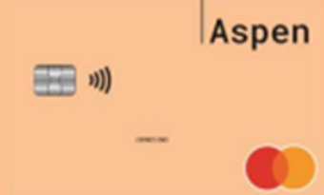  التأشيرة الإلكترونية  اعتبارًا من 1 نوفمبر (تشرين الثاني) 2024، لن تطبع وزارة الداخلية تصاريح الإقامة الحيوية (البيومترية).  ينبغي لك الحصول على تفاصيل تسجيل الدخول للوصول إلى التأشيرة الإلكترونية وإثبات وضع الهجرة الخاص بك.  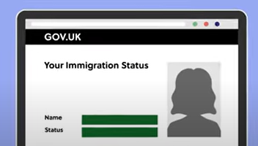 | 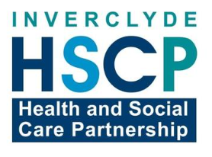  الإسكان  إذا كانت لديك خطط للعيش في إنفركلايد، فيمكنك تلقي المساعدة من فريق الأعضاء الجدد في اسكتلندا أو خدمة خيارات الإسكان وتقديم النصائح إلى المشردين للعثور على سكن.  خدمة خيارات الإسكان وتقديم النصائح إلى المشردين  01475 715 880  الإسكان في مكان آخر  إذا كانت لديك رغبة في الانتقال إلى منطقة أخرى خارج إنفركلايد، فيرجى التواصل مع المؤسسات التالية للحصول على المساعدة:  المؤسسة الخيرية  Migrant Help  0808 8010 503  المجلس الاسكتلندي للاجئين  Scottish Refugee Council  0808 1967 274  مجلس مدينة غلاسكو  (Glasgow City Council)  0141 222 7352  مجلس مدينة إدنبرة  (Edinburgh City Council)  0131 200 2000 | الأمور المالية  من حقك المطالبة بالاستحقاقات والعمل في المملكة المتحدة.    الائتمان الشامل  سيتم إيقاف الأموال الموجودة في بطاقة ASPEN الخاصة بك، وسيتعين عليك المطالبة بالحصول على الائتمان الشامل.  0800 328 5644  الحسابات المصرفية  سيتم سداد الائتمان الشامل أو الاستحقاقات الأخرى إلى حساب مصرفي، لذا عليك فتح حساب في أقرب وقت ممكن، ويمكنك القيام بذلك من خلال زيارة أحد المصارف المختلفة.

